МИНИСТЕРСТВО ОБРАЗОВАНИЯ И НАУКИ РЕСПУБЛИКИ КОМИ
Государственное профессиональное образовательное учреждение
«Воркутинский арктический горно-политехнический колледж»

Допускается к защите
Первый заместитель директора
_________Романов А.В.

"___" _________ 2026 г.

ДИПЛОМНЫЙ ПРОЕКТ
Тема «Разработка прототипа информационной системы «Магазин автозапчастей»

ДП.09.02.07.26. 055 ПЗ
ДП. – дипломный проект
ХХХХХХ. ХХ – шифр специализации
ХХ – год разработки
000 – нумерация листов
ПЗ – пояснительная записка

Выполнил студент
Кандаков Александр Александрович __________________
^{подпись}

Руководитель
Козлова Ольга Николаевна ___________________
^{подпись}

Рецензент
Кунский Ярослав Игоревич ___________________
^{подпись}

Воркута, 2026 г.

МИНИСТЕРСТВО ОБРАЗОВАНИЯ И НАУКИ РЕСПУБЛИКИ КОМИ
Государственное профессиональное образовательное учреждение
«Воркутинский арктический горно-политехнический колледж»

УТВЕРЖДАЮ
Первый заместитель
директора

_________Романов А.В.
« 11 » марта 2026 г.

ЗАДАНИЕ
для дипломного проекта
Студенту: Кандакову Александру Александровичу
Группа: ИСП-22
Специальность: Информационные системы и программирование
Код: 09.02.07
Руководитель: Козлова Ольга Николаевна

ТЕМА ДИПЛОМНОГО ПРОЕКТА:
«Разработка прототипа информационной системы «Магазин автозапчастей»
СОДЕРЖАНИЕ
1 Введение
2 Основная часть:
Глава 1. Выбор инструментария
Глава 2. Проектирование требований к информационной системе
Глава 3. Разработка прототипа информационной системы
3 Заключение
4 Список использованных источников и литературы
5 Рецензия
Дата выдачи задания « 11 » марта 2026 г.
УТВЕРЖДАЮ
Первый заместитель
директора

_________Романов А.В.
" 11 " марта 2026 г.

Специальность: 09.02.07 Информационные системы и программирование

Индивидуальный план задание подготовки и выполнения
дипломного проекта

Фамилия, имя, отчество студента: Кандаков Александр Александрович
Группа № ИСП-22
Тема дипломного проекта: Разработка прототипа информационной системы
«Магазин автозапчастей»
Фамилия, имя, отчество руководителя Козлова Ольга Николаевна
Наименование действий | Исполнители | Сроки выполнения | Контроль | Отметка о выполнении
Выбор темы дипломной работы (проекта) | Студент  руководитель | Не позднее 2-х недель после начала производственной практики | Руководитель
Составление библиографического списка | Студент Консультация руководителя |  | Руководитель
Сбор материалов, подготовка плана дипломной работы (проекта) | Студент  Консультация  руководителя |  | Руководитель
Составление перечня заданий по работе на период прохождения практики | Руководитель Методист | Не позднее 2-х недель после начала производственной практики | Первый зам. директора
Описания итогов выполнения задания, проведенного во время прохождения производственной практики (отчёт о прохождении практики) | Студент | Во время практики | Руководитель
Консультирование по написанию теоретической части | Руководитель | По графику | Руководитель
Написание теоретической части | Студент |  | Руководитель
Представление руководителю первого варианта теоретической части работы и обсуждение представленного материала | Студент |  | Руководитель
Составление окончательного варианта работы | Студент |  | Руководитель
Заключительное консультирование | Руководитель
Оформление работы в соответствии с требованиями, подготовка отзыва руководителя | Студент Руководитель | За 2 недели до защиты | Первый зам. директора
Рецензирование дипломной работы (проекта) | Рецензент | 10 дней до защиты | Первый зам. директора
Ознакомление студента с рецензией на ДР/ДП | Руководитель | Не позднее 2-х дней до защиты | Руководитель
Защита дипломной работы (проекта) | Студент | По графику | Комиссия
Сдача дипломной работы (проекта) на хранение |  | После  проведения  защиты | Первый зам. директора

Руководитель: Козлова Ольга Николаевна _________________
(подпись)

«Ознакомлен»
Кандаков А.А 11.03.2026 г. _____________
(Ф.И.О. студента) (дата) (подпись)

СОДЕРЖАНИЕ
ВВЕДЕНИЕ 6
ГЛАВА 1. ВЫБОР ИНСТРУМЕНТАРИЯ 8
1.1 Анализ предметной области 8
1.2 Разработка технического задания 10
1.3 Моделирование бизнес-процессов (IDEF0 is / to be) 12
ГЛАВА 2. ПРОЕКТИРОВАНИЕ ТРЕБОВАНИЙ К ИНФОРМАЦИОННОЙ СИСТЕМЕ 19
2.1 Анализ диаграммы вариантов использования (Use Case) 19
2.2 Анализ диаграммы деятельности (Activity Diagram) 21
2.3 Анализ диаграммы последовательностей (Sequence Diagram) 23
2.4 Анализ диаграммы ER-диаграммы (Entity-Relationship Diagram) 25
2.5 Анализ диаграммы классов (Class Diagram) 27
ГЛАВА 3. РАЗРАБОТКА ПРОТОТИПА ИНФОРМАЦИОННОЙ СИСТЕМЫ 31
3.1 Разработка требований к дизайну информационной системы 31
3.2 Разработка формы «Авторизация» 34
3.3 Разработка формы «Журнал записей» 37
3.4 Разработка формы «Главная» 40
3.5 Разработка формы «Каталог автозапчастей» 41
3.6 Разработка формы «Заказы» 42
3.7 Разработка формы «Отчеты» 45
3.8 Разработка формы «Пользователи» 47
ЗАКЛЮЧЕНИЕ 50
СПИСОК ИСПОЛЬЗОВАННЫХ ИСТОЧНИКОВ И ЛИТЕРАТУРЫ 53

ВВЕДЕНИЕ
В современном мире магазины автозапчастей играют важную роль в обеспечении населения и предприятий качественными комплектующими для обслуживания и ремонта транспортных средств. Организация работы магазина, управление складскими запасами, ассортиментом, закупками и продажами оказывают значительное влияние на эффективность бизнеса. Внедрение специализированной информационной системы, адаптированной под нужды магазина автозапчастей, становится необходимостью для повышения конкурентоспособности и оптимизации работы предприятия. Настоящее техническое задание (ТЗ) определяет цели, задачи, требования и этапы разработки прототипа информационной системы (ИС) «Магазин автозапчастей». Система предназначена для автоматизации ключевых бизнес-процессов магазина автозапчастей, включая управление производством, учет ассортимента, контроль качества, управление продажами и взаимодействие с клиентами.
Объект: прототип информационной системы «Магазин автозапчастей», создаваемый с использованием инструментов интерфейсного проектирования (Figma).
Предмет исследования: автоматизирование бизнес-процесса по управлению магазина автозапчастей.
Целью дипломной работы является разработка интерактивного прототипа информационной системы для автоматизированного управления магазина автозапчастей.
Для достижения поставленной цели необходимо решить следующие задачи:
- На основании анализа технического процесса по управлению магазина автозапчастей, сформулировать требования к прототипу информационной системы и составить основные разделы технического задания;
- В соответствии с техническим заданием выполнить проектирование информационной системы;
- Реализовать в среде Figma интерактивный прототип системы, включающий визуализацию каталога запчастей, форм для работы с клиентами, оформления заказов и экранов отчетности.

ГЛАВА 1. ВЫБОР ИНСТРУМЕНТАРИЯ

1.1 Анализ предметной области
Магазин автозапчастей как объект автоматизации представляет собой торговое предприятие, специализирующееся на реализации запасных частей, аксессуаров и расходных материалов для автомобилей. Основные процессы, которые требуют автоматизации, включают управление товарными запасами, учет многовариантной номенклатуры, контроль совместимости запчастей с автомобилями, управление закупками и продажами, а также взаимодействие с клиентами. Для эффективного функционирования магазина автозапчастей необходимо обеспечить четкую организацию этих процессов, что невозможно без внедрения специализированной информационной системы.
Основные бизнес-процессы магазина автозапчастей:
Учет товарных запасов:
Магазин автозапчастей работает с широким ассортиментом товаров, которые необходимо учитывать по количеству, характеристикам, производителям и совместимости с моделями автомобилей. Автоматизация учета товаров позволяет минимизировать риск наличия неликвидов и избежать дефицита востребованных позиций. Особое значение имеет учет альтернативных артикулов и аналогов от разных производителей.
Управление ассортиментом и совместимостью:
Формирование корректного ассортимента является ключевым фактором успеха магазина автозапчастей. Информационная система должна обеспечивать контроль за соответствием запчастей конкретным маркам, моделям и годам выпуска автомобилей, а также ведение базы OEM-номеров и их кросс-аналогов.
Управление продажами и клиентским сервисом:
Магазин автозапчастей реализует продукцию через розничную торговлю, оптовые поставки и онлайн-каналы. Автоматизация продаж включает подбор запчастей по VIN-коду или параметрам автомобиля, учет заказов, формирование накладных, управление ценами для разных категорий клиентов и анализ продаж. Особое внимание уделяется скорости и точности подбора запчастей.
Финансовый учет:
Включает учет доходов и расходов, расчет рентабельности товарных категорий, управление закупочными ценами и торговыми наценками, формирование отчетов для анализа финансово-хозяйственной деятельности предприятия. Важным аспектом является контроль дебиторской задолженности и оптимизация товарооборота.
Проблемы, решаемые автоматизацией
Без использования информационной системы магазин автозапчастей сталкивается с рядом проблем:
Ручной учет многовариантного ассортимента: Ведение учета вручную приводит к ошибкам при подборе запчастей, путанице с аналогами и OEM-номерами, потере информации о совместимости и увеличению времени на обслуживание каждого клиента.
Неэффективное управление товарными запасами: Отсутствие автоматизированного учета остатков и анализа оборачиваемости приводит к образованию неликвидов, дефициту востребованных позиций, замораживанию оборотных средств и потерям прибыли.
Сложность анализа данных и прогнозирования: без автоматизации сложно оперативно получать аналитические данные по продажам, рентабельности товарных категорий, эффективности поставщиков для принятия взвешенных управленческих решений.
Низкая скорость и качество обслуживания клиентов: Ручной подбор запчастей по каталогам, оформление заказов и расчеты значительно замедляют процесс обслуживания, приводят к ошибкам в подборе и снижению удовлетворенности клиентов.
Отсутствие единой базы знаний: Разрозненная информация о товарах, их совместимости, ценах и поставщиках затрудняет работу новых сотрудников и снижает общую эффективность бизнеса.

1.2 Разработка технического задания
Назначение разработки: Разработка и внедрение информационной системы для автоматизации управления складскими процессами, учета товаров, контроля качества, управления продажами и взаимодействия с клиентами в магазине автозапчастей с целью повышения эффективности работы предприятия, улучшения качества обслуживания клиентов и обеспечения устойчивого развития бизнеса.
Пользователи автоматизированной информационной системы:
Администратор ИС
Менеджер
Клиент
Требования к функциональным характеристикам:
Прототип должен демонстрировать возможность реализации следующих функций (в виде интерактивных экранов, переходов и макетов данных):
- Управление складом:
Планирование поставок на основе спроса и наличия товаров.
Учет поступления и выбытия товаров.
- Учет товаров и материалов:
Учет поступления, расхода и остатков товаров.
Формирование заказов на поставку товаров.
- Контроль качества:
Учет сроков годности товаров.
Контроль за соблюдением стандартов качества.
- Управление продажами:
Оформление заказов и формирование накладных.
Учет продаж через собственные торговые точки
Анализ продаж и формирование отчетов.
- Финансовый учет:
Учет доходов и расходов.
Формирование финансовых отчетов.
- Генерация отчетов:
Формирование отчетов по складским операциям, продажам, запасам и финансовым показателям.
Авторизация и безопасность (отображаемые в прототипе):
- Алгоритм авторизации (демонстрируемый с помощью прототипа):
Разрабатываемая система будет иметь модульную структуру, доступ к модулям будет зависеть от роли пользователя. Доступ возможен только для авторизованных пользователей.
Алгоритм авторизации:
Пользователь вводит логин и пароль.
При вводе неправильного пароля система сообщает пользователю о неверном пароле.
Разграничение прав доступа ИС
- Администратор: полный доступ ко всем модулям системы.
- Сотрудник: доступ к модулям управления складом и учета товаров.
- Бухгалтер: доступ к модулю финансового учета и отчетов.
Требования к надёжности:
Разрабатываемое программное обеспечение должно иметь:
Разграничение пользовательских прав.
Парольную защиту при запуске программы.
Ограничение несанкционированного доступа к данным.
Требования к составу и параметрам технических средств:
Тактовая частота процессора: 2 500 ГГц.
Объем оперативной памяти: 8 ГБ.
Объем свободного дискового пространства: 2 ГБ.
Разрешение монитора: 1920 x 1080.
Требования к информационной и программной совместимости:
Прототип должен быть разработан в среде Figma (версия не ниже актуальной на момент разработки).
Прототип должен быть доступен для просмотра через веб-браузер по ссылке без необходимости установки дополнительного программного обеспечения.
Требования к программной документации:
- Разрабатываемый прототип должен сопровождаться краткой справочной информацией о структуре экранов и сценариях навигации.
- В состав сопровождающей документации должны входить:
  - Техническое задание на проектирование прототипа.
  - Руководство пользователя по работе с прототипом

1.3 Моделирование бизнес-процессов (IDEF0 is / to be)
Моделирование бизнес-процессов в нотации IDEF0 (Integration Definition for Function Modeling) — это методология графического представления и анализа бизнес-процессов, которая позволяет описывать функции (процессы), их входы, выходы, механизмы выполнения и управляющие воздействия. IDEF0 является частью семейства методологий IDEF, разработанных в 1970-х годах для стандартизации описания сложных систем.
Основные элементы IDEF0:
Функции (блоки):
Представляют собой основные процессы или действия, которые выполняются в рамках бизнес-процесса.
Каждая функция изображается в виде прямоугольника и имеет уникальный идентификатор и название.
Входы (Inputs):
Это ресурсы, данные или материалы, которые используются для выполнения функции.
Входы изображаются стрелками, входящими в левую сторону блока.
Выходы (Outputs):
Это результаты выполнения функции, которые передаются дальше в процесс или используются другими функциями.
Выходы изображаются стрелками, выходящими из правой стороны блока.
Управление (Controls):
Это правила, стандарты, инструкции или другие управляющие воздействия, которые регулируют выполнение функции.
Управление изображается стрелками, входящими в верхнюю часть блока.
Механизмы (Mechanisms):
Это ресурсы (например, люди, оборудование, программное обеспечение), которые непосредственно выполняют функцию.
Механизмы изображаются стрелками, входящими в нижнюю часть блока.
Принципы моделирования в IDEF0:
Иерархичность: Модель строится в виде иерархии, где каждый блок может быть декомпозирован на более детальные подпроцессы.
Контекстная диаграмма: на верхнем уровне модели создается общая диаграмма, которая описывает процесс в целом.
Детализация: Каждая функция может быть разбита на подфункции, что позволяет анализировать процесс на разных уровнях детализации.
Четкость и однозначность: Каждый элемент модели должен быть четко определен и понятен для всех участников процесса.
В контексте улучшения бизнес-процессов часто используются методологии As-Is и To-Be.
As-Is ("как есть") — это подробное описание текущего состояния системы, позволяющее понять, как процессы выполняются в данный момент. Это как фотография текущей ситуации, которая помогает увидеть все недостатки и узкие места.
To-Be ("как должно быть"), с другой стороны, представляет собой желаемое состояние системы после внедрения улучшений. Это как план, показывающий, как процессы должны быть организованы в будущем, чтобы быть более эффективными и соответствовать поставленным целям. Сравнение As-Is и To-Be позволяет определить, какие изменения необходимо внести, чтобы достичь желаемого результата, и разработать план действий для реализации этих изменений.
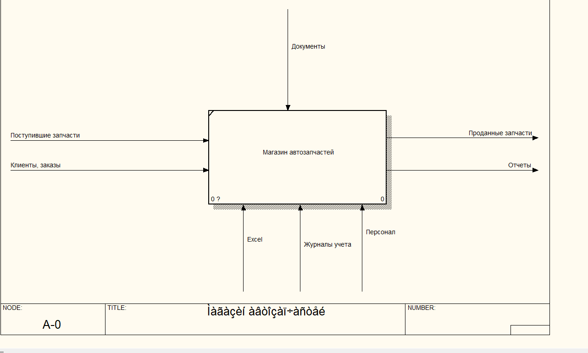
Рис. 1 Контекстная диаграмма As-Is (A-0)
На диаграмме представлена модель деятельности магазина автозапчастей в текущем состоянии. Входными потоками являются новые запчасти от поставщиков и заказы от клиентов. Выходные потоки — проданные запчасти и сформированные отчёты. Управляющее воздействие нормативные документы. В качестве механизмов (исполнителей) выступают персонал автосалона, бумажные журналы учёта и офисное приложение Excel, что свидетельствует о низком уровне автоматизации ключевых бизнес-процессов.
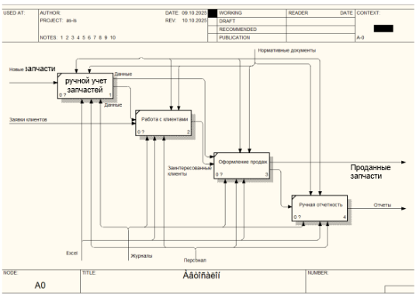
Рис. 2 Диаграмма IDEF0 As-Is (A0)
Декомпозиция контекстной диаграммы «Деятельность автосалона» в текущем состоянии (AS-IS) представляет четыре основные функции (бизнес-процесса), выполняемые персоналом с использованием ручных методов учёта и офисных инструментов (Excel, журналы):
- Ручной учет запчастей — ведение базы данных новых запчастей, их характеристик и остатков на складе с использованием электронных таблиц Excel или бумажных журналов.
- Работа с клиентами — регистрация заказов от клиентов, ведение списка покупателей, обработка обращений без использования централизованной CRM-системы.
- Оформление продаж — формирование заказов на продажу автомобиля, подготовка документов и чеков в ручном режиме.
- Ручная отчетность — формирование отчетов по продажам, остаткам автомобилей и эффективности работы менеджеров с помощью офисных приложений (Excel) без автоматизированной аналитики.

Модель "To be" (Будущее состояние)
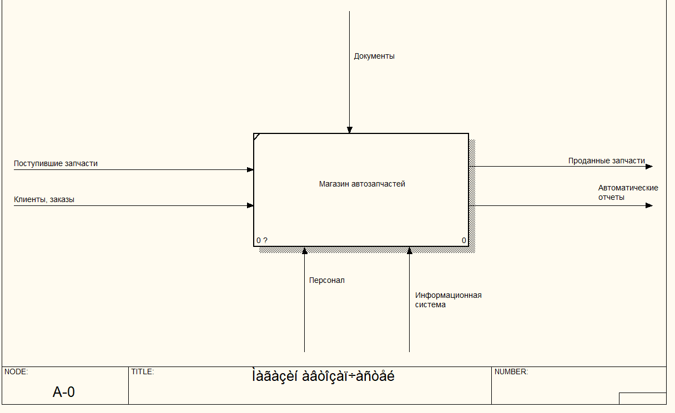
Рис. 3 Контекстная диаграмма To-Be (A-0)
На диаграмме представлена модель деятельности автосалона в целевом состоянии после внедрения прототипа информационной системы, разработанного в Figma. Входными потоками являются новые запчасти от поставщиков и заказы от клиентов. Выходные потоки — проданные автомобили и автоматические отчёты. Управляющее воздействие оказывают нормативные документы. В качестве механизмов выступают персонал магазина и информационная система «Магазин автозапчастей» (прототип в Figma), что обеспечивает высокий уровень автоматизации и прозрачности ключевых бизнес-процессов.
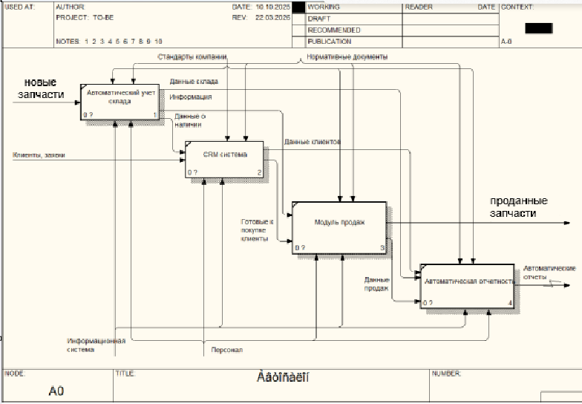
Рис. 4 Диаграмма IDEF0 To-Be (A0)
Декомпозиция контекстной диаграммы «Деятельность автосалона» в целевом состоянии (TO-BE) представляет четыре основные функции (бизнес-процесса), автоматизированные с помощью прототипа информационной системы, разработанного в Figma. Внедрение системы позволяет отказаться от ручного учёта в Excel и журналах, обеспечивая централизованное управление данными и автоматическую генерацию отчётности.
Выделены следующие функции:
- Автоматический учет склада — ведение актуального каталога новых автомобилей, контроль остатков на складе в режиме, приближенном к реальному времени, автоматическое обновление данных о наличии автомобилей при поступлении новых партий и продаже.
- CRM система (Customer Relationship Management) — управление взаимодействием с клиентами: регистрация заявок, ведение карточек клиентов, история обращений и заказов, выявление готовых к покупке клиентов.
- Модуль продаж — автоматизированное оформление заказов на продажу автомобиля, управление статусами заказа («Оформлен», «Оплачен», «Выполнен»), формирование договора купли-продажи и акта приема-передачи, фиксация данных о проданных автомобилях.
- Автоматическая отчетность — автоматическое формирование аналитических отчетов по продажам за период, остаткам автомобилей на складе, эффективности работы менеджеров, а также экспорт отчетов в необходимые форматы.

ГЛАВА 2. ПРОЕКТИРОВАНИЕ ТРЕБОВАНИЙ К ИНФОРМАЦИОННОЙ СИСТЕМЕ

2.1 Анализ диаграммы вариантов использования (Use Case)
Диаграмма вариантов использования (Use Case Diagram) — это графическое представление в UML (Unified Modeling Language), которое используется для моделирования функциональных требований системы. Она показывает взаимодействие между пользователями (акторами) и системой, а также основные функции (варианты использования), которые система должна выполнять.
Основные элементы диаграммы вариантов использования:
Актеры (Actors):
Актеры представляют собой роли, которые взаимодействуют с системой. Это могут быть люди, другие системы или устройства.
Актеры изображаются в виде человечков (стилизованных фигур) и находятся за пределами системы.
Примеры актеров: Пользователь, Администратор, Платежная система.
Варианты использования (Use Cases):
Варианты использования — это функции или задачи, которые система должна выполнять для достижения целей актеров.
Они изображаются в виде овалов внутри системы.
Примеры вариантов использования: "Оформить заказ", "Авторизоваться", "Оплатить товар".
Система (System Boundary):
Система — это граница, внутри которой находятся варианты использования. Она обозначается прямоугольником, внутри которого располагаются овалы (варианты использования).
Название системы обычно указывается в верхней части прямоугольника.
Связи (Relationships):
Связи показывают взаимодействие между акторами и вариантами использования.
Основные типы связей:
Ассоциация (Association): Линия, соединяющая актера с вариантом использования, показывает, что актер взаимодействует с системой для выполнения функции.
Включение (Include): показывает, что один вариант использования включает в себя другой. Например, "Оформить заказ" может включать "Выбрать товар".
Расширение (Extend): показывает, что один вариант использования может быть расширен за счет другого при определенных условиях. Например, "Оплатить товар" может быть расширен вариантом "Применить скидку".
Обобщение (Generalization): показывает, что один актер или вариант использования является более общей формой другого. Например, актер "Пользователь" может быть обобщением для "Зарегистрированный пользователь" и "Гость".

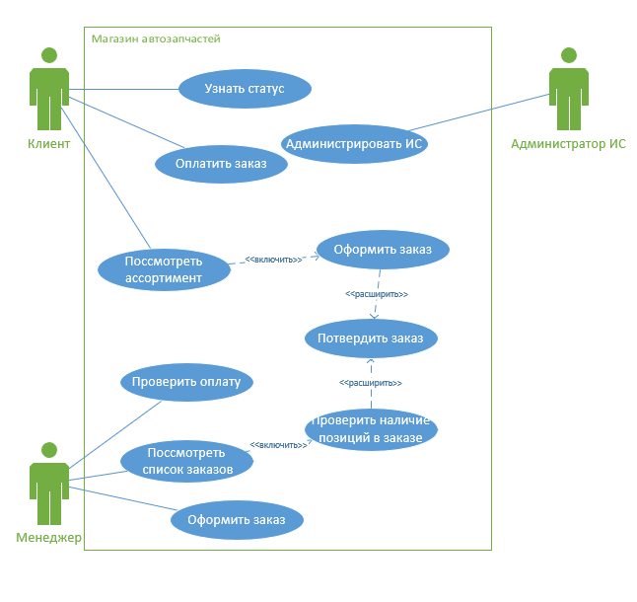
Рис. 5 Диаграмма вариантов использования (Use case)
На рисунке 5 показана диаграмма вариантов использования информационной системы Магазин автозапчастей. На диаграмме имеются 3 актера: Администратор, бухгалтер и сотрудник. Также на диаграмме показаны действия, которые выполняет каждый актер.

2.2 Анализ диаграммы деятельности (Activity Diagram)
Анализ диаграммы деятельности (Activity Diagram) — это процесс изучения и интерпретации визуального представления последовательности действий, процессов или операций в системе. Диаграмма деятельности является частью языка моделирования UML (Unified Modeling Language) и используется для описания бизнес-процессов, workflows или алгоритмов выполнения задач.
Основные элементы диаграммы деятельности:
Действия (Activities) — прямоугольники с закругленными углами, представляющие конкретные шаги или операции.
Переходы (Transitions) — стрелки, указывающие на последовательность выполнения действий.
Начало и конец (Start и End Nodes) — кружки или точки, обозначающие начало и завершение процесса.
Условия (Decisions) — ромбы, которые используются для ветвления процесса на основе условий.
Параллельные потоки (Fork и Join) — горизонтальные или вертикальные линии, разделяющие или объединяющие параллельные процессы.
Объекты (Objects) — элементы, с которыми взаимодействуют действия.
Потоки управления (Control Flow) и потоки объектов (Object Flow) — связи между действиями и объектами.

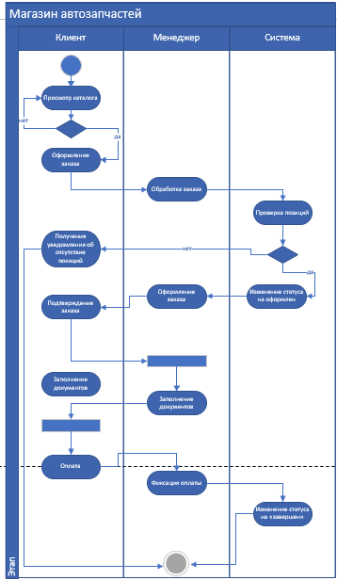
Рис. 6 Диаграмма деятельности (Activity)
На рисунке 6 показана диаграмма деятельности информационной системы Магазин автозапчастей. На диаграмме показаны дорожки, эти дорожки имеют имя субъектов и объектов, на дорожке показана деятельность каждого субъекта и объекта, точнее их действия, которые они выполняют.

2.3 Анализ диаграммы последовательностей (Sequence Diagram)
Анализ диаграммы последовательностей (Sequence Diagram) — это процесс изучения и интерпретации визуального представления взаимодействия объектов или компонентов системы в рамках выполнения конкретного сценария. Диаграмма последовательностей является частью языка моделирования UML (Unified Modeling Language) и используется для описания динамического поведения системы, показывая, как объекты обмениваются сообщениями в определенной последовательности.
Основные элементы диаграммы последовательностей:
Объекты (Actors или Lifelines) — вертикальные линии, представляющие участников взаимодействия (объекты, компоненты или акторы).
Сообщения (Messages) — стрелки между линиями жизни, обозначающие передачу информации или вызов методов.
Активация (Activation Bars) — прямоугольники на линиях жизни, показывающие период активности объекта.
Условия (Conditions) — могут быть указаны в виде текстовых аннотаций для описания ветвлений.
Циклы (Loops) — обозначают повторяющиеся взаимодействия.
Создание и уничтожение объектов — специальные сообщения для создания (create) или удаления (destroy) объектов.
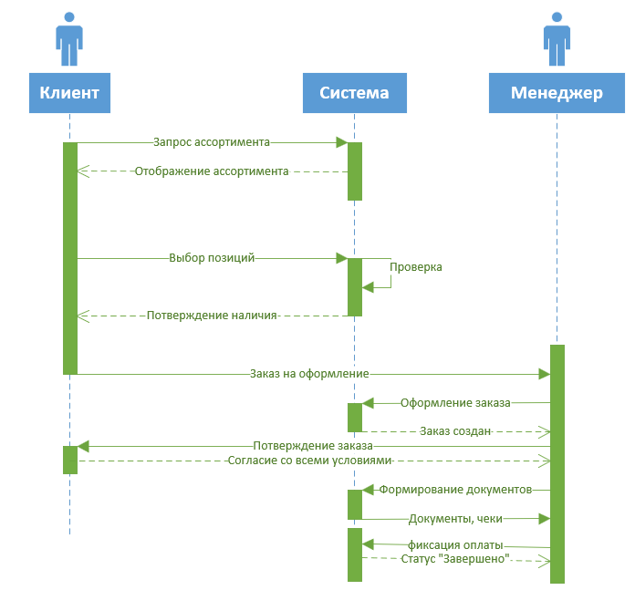
Рис. 7 Диаграмма последовательностей (Sequence)
На рисунке 7 показана диаграмма последовательностей информационной системы Магазин автозапчастей. Она показывает визуальное представление взаимодействия объектов или компонентов системы в рамках выполнения конкретного сценария.

2.4 Анализ диаграммы ER-диаграммы (Entity-Relationship Diagram)
Анализ ER-диаграммы (Entity-Relationship Diagram, диаграмма "сущность-связь") — это процесс изучения и интерпретации структуры базы данных, представленной в виде графической модели. ER-диаграмма используется для проектирования и визуализации структуры данных, включая сущности, их атрибуты и связи между ними. Это важный инструмент для понимания логической организации данных в системе.
Основные элементы ER-диаграммы:
Сущности (Entities):
Представляют объекты или концепции, которые имеют значение для системы (например, "Пользователь", "Заказ", "Товар").
Изображаются в виде прямоугольников.
Атрибуты (Attributes):
Характеристики сущностей (например, для сущности "Пользователь" атрибутами могут быть "Имя", "Email", "Пароль").
Изображаются в виде овалов, соединенных с сущностью.
Ключи (Keys):
Уникальные идентификаторы сущностей (например, "ID пользователя").
Подчеркиваются или выделяются особым образом.
Связи (Relationships):
Отношения между сущностями (например, "Пользователь делает Заказ").
Изображаются в виде ромбов, соединенных линиями с сущностями.
Кардинальность (Cardinality):
Определяет, сколько экземпляров одной сущности связано с экземплярами другой сущности (например, "один ко многим", "многие ко многим").
Обозначается на линиях связей (например, 1:1, 1: N, M: N).

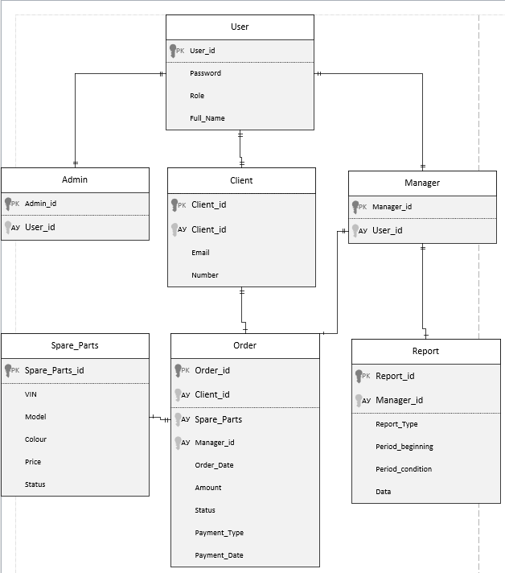
Рис. 8 ER-Diagram
На рисунке 8 показана ER диаграмма информационной системы «Магазин автозапчастей». Она показывает сущности и как они связаны между собой внутри. Сущностями являются: заказ, каталог запчастей, сотрудник, администратор, клиент. Эти сущности обладают своими атрибутами.

2.5 Анализ диаграммы классов (Class Diagram)
Анализ диаграммы классов (Class Diagram) — это процесс изучения и интерпретации структуры объектно-ориентированной системы, представленной в виде графической модели. Диаграмма классов является частью языка моделирования UML (Unified Modeling Language) и используется для описания статической структуры системы, включая классы, их атрибуты, методы и отношения между ними. Это ключевой инструмент для проектирования и документирования объектно-ориентированных систем.
Основные элементы диаграммы классов:
Классы (Classes):
Основные строительные блоки системы, представляющие объекты с общими характеристиками.
Состоят из трех частей:
Имя класса.
Атрибуты (переменные, поля).
Методы (функции, операции).
Атрибуты (Attributes):
Характеристики класса, описывающие его состояние (например, name, age, email).
Могут иметь тип данных и модификаторы доступа (+ для public, - для private, # для protected).
Методы (Methods):
Операции, которые может выполнять класс (например, calculateTotal(), saveToDatabase()).
Также могут иметь модификаторы доступа.
Отношения (Relationships):
Связи между классами, которые показывают, как они взаимодействуют. Основные типы:
Ассоциация (Association) — связь между классами (например, "Студент посещает Курс").
Агрегация (Aggregation) — слабая связь "часть-целое" (например, "Библиотека содержит Книги").
Композиция (Composition) — сильная связь "часть-целое" (например, "Дом содержит Комнаты").
Наследование (Inheritance) — связь "родитель-потомок" (например, "Собака наследует Животное").
Зависимость (Dependency) — временная связь, когда один класс использует другой (например, "Заказ зависит от Платежа").
Интерфейсы (Interfaces):
Абстрактные классы или интерфейсы, определяющие набор методов, которые должны быть реализованы другими классами.
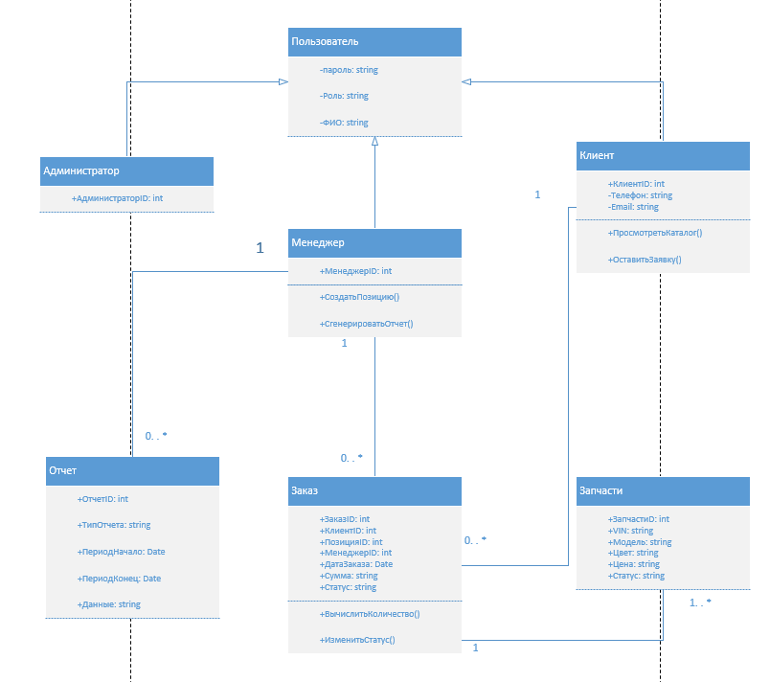
Рис. 9 Диаграмма классов (Class Diagram)
На рисунке 9 показана диаграмма классов информационной системы «Магазин автозапчастей». Она отображает классы и их взаимосвязи в системе. Основными классами являются: Пользователь, Администратор, Менеджер, Клиент, Запчасти, Заказ и Отчёт. Каждый класс обладает собственными атрибутами и методами, определяющими его функциональность.

ГЛАВА 3. РАЗРАБОТКА ПРОТОТИПА ИНФОРМАЦИОННОЙ СИСТЕМЫ

3.1 Разработка требований к дизайну информационной системы
Раздел посвящен разработке требований к дизайну информационной системы (ИС), предназначенной для автоматизации деятельности Магазина автозапчастей. Требования сформулированы с учётом особенностей платформы «1С», включая её интерфейсные стандарты, возможности интеграции и производительности.
Интерфейс — это совокупность технических и программных средств, обеспечивающих взаимодействие между различными объектами (человек–машина, программа–оборудование, приложение–операционная система).
Интерфейс предназначен для передачи команд, обмена информацией и управления процессами между взаимодействующими сторонами. Его цель — обеспечить эффективное и удобное взаимодействие пользователя с устройством или программой посредством удобных методов подачи команд и получения результатов.
Специфика проектирования интерфейса в Figma
Разрабатываемый прототип создается с использованием возможностей Figma, которые включают:
- Векторное проектирование интерфейсов: Figma позволяет создавать точные и масштабируемые макеты экранов с использованием векторной графики, что обеспечивает высокое качество отображения на любых устройствах.
- Создание интерактивных прототипов: в Figma реализуются переходы между экранами, кликабельные кнопки, выпадающие меню, модальные окна и другие элементы, имитирующие поведение реального программного продукта.
- Использование компонентов и стилей: Figma поддерживает создание пере используемых компонентов (кнопки, карточки товаров, поля ввода) и единых стилей (цвета, шрифты, тени), что обеспечивает единообразие интерфейса и ускоряет процесс проектирования.
- Адаптивный дизайн: прототип проектируется с учетом различных разрешений экранов (1920×1080 для ПК, планшетные и мобильные версии при необходимости), что позволяет проверить корректность отображения интерфейса на разных устройствах.
- Совместная работа и прототипирование: Figma обеспечивает возможность демонстрации прототипа заказчику и его тестирования на реальных пользователях до начала разработки программного кода, что позволяет своевременно выявить и устранить эргономические и логические ошибки.
- Поддержка многопользовательского режима проектирования: несколько дизайнеров (или дипломный руководитель со студентом) могут одновременно работать над прототипом, оставлять комментарии и вносить правки в реальном времени.
Требования к компонентам системы
Экран работы с клиентами:
Интерфейс должен обеспечивать быстрый просмотр списка клиентов с ключевой информацией (ФИО, контакты, позиции в заказе).
Реализовать вкладку «История заказов» для отображения всех взаимодействий клиента с магазином.
Экран управления каталогом автомобилей:
Должен содержать таблицу или карточки с перечнем запчастей, включающими поля: модель, комплектация, цена, статус наличия.
Реализовать фильтрацию таким критериям, как марка, цена, совместимость
Форма добавления/редактирования клиента
Форма должна включать обязательные поля для заполнения имени, контактных данных.
Модуль отчетности
Поддержка построения отчётов по выручке, загрузке специалистов. Предусмотрен экспорт отчётов в Excel и PDF.
Для достижения высокой степени совместимости с платформой Figma важно учитывать следующие моменты:
Все компоненты приложения разрабатываются с применением встроенных механизмов конфигурирования и программирования платформы Figma.
Разработанные требования обеспечивают создание удобной и эффективной информационной системы для организации деятельности магазина автозапчастей, учитывая особенности и ограничения платформы Figma. Удобство и производительность системы позволяют существенно повысить эффективность бизнеса, снизить издержки и увеличить удовлетворенность клиентов качеством обслуживания.
Поддержка многопользовательского режима проектирования: несколько дизайнеров (или дипломный руководитель со студентом) могут одновременно работать над прототипом, оставлять комментарии и вносить правки в реальном времени.
Совместная работа и прототипирование: Figma обеспечивает возможность демонстрации прототипа заказчику и его тестирования на реальных пользователях до начала разработки программного кода, что позволяет своевременно выявить и устранить эргономические и логические ошибки.
Адаптивный дизайн: прототип проектируется с учетом различных разрешений экранов (1920×1080 для ПК, планшетные и мобильные версии при необходимости), что позволяет проверить корректность отображения интерфейса на разных устройствах.
Создание интерактивных прототипов: в Figma реализуются переходы между экранами, кликабельные кнопки, выпадающие меню, модальные окна и другие элементы, имитирующие поведение реального программного продукта.

3.2 Разработка формы «Авторизация»
Форма авторизации предназначена для идентификации и аутентификации пользователей информационной системы перед предоставлением доступа к ресурсам и данным. Она является первым этапом защиты информации и используется для проверки подлинности учетных данных пользователей (логин и пароль).
Цель формы авторизации
Предоставление безопасного входа пользователей в информационную систему.
Проверка полномочий пользователей для последующего предоставления доступов согласно ролям и правам.
Минимизация рисков несанкционированного доступа к конфиденциальной информации.
Форма авторизации включает два обязательных компонента:
Поле ввода логина (идентификатора пользователя)
Поле ввода пароля (пароль вводится скрытым текстом) Дополнительно форма может содержать:
Вспомогательные надписи ("Введите имя пользователя", "Пароль").
Контроль правильности введённых данных (валидация).
Автоматическое запоминание ранее введённого логина.
Гиперссылку на восстановление пароля в случае его утраты.
Логотип компании или название информационной системы.
При успешном входе форма закрывается, передавая управление главной форме информационной системы. Если введены неверные данные, выводится соответствующее сообщение с предложением повторить попытку.
Основные функции формы авторизации
Запрашивание идентифицирующих данных пользователя (логин и пароль).
Передачу введённой информации серверу авторизации для проверки.
Получение подтверждения о результатах авторизации (успешная или неудачная попытка).
Переход на главную форму системы в случае успешной авторизации.
Повторное открытие формы с сообщением об ошибке при неуспешной попытке. Также форма может предусматривать дополнительный функционал: Запоминание последнего успешного логина.
Форма авторизации должна отвечать следующим требованиям безопасности:
1. Шифрование пароля: Пароли вводятся скрытно и хранятся зашифрованными средствами платформы «1С».
2. Ограничение попыток входа: после заданного числа неправильных попыток блокировка аккаунта или уведомление администратора.
3. Предупреждение о попытках взлома: Отправка уведомления администратору о подозрительных активностях.
Процесс разработки формы авторизации включает следующие этапы:
- Создание макета экрана с полями и кнопкой.
- Настройка состояний полей (нормальное, с ошибкой).
- Настройка интерактивных переходов между экранами.
- Создание вариантов главного экрана для разных ролей.
- Тестирование сценариев в режиме презентации.
Создание формы авторизации требует учета принципов безопасности, удобства использования и эффективного функционирования. Грамотно разработанная форма обеспечивает защиту информации и комфортную работу пользователей с информационной системой.
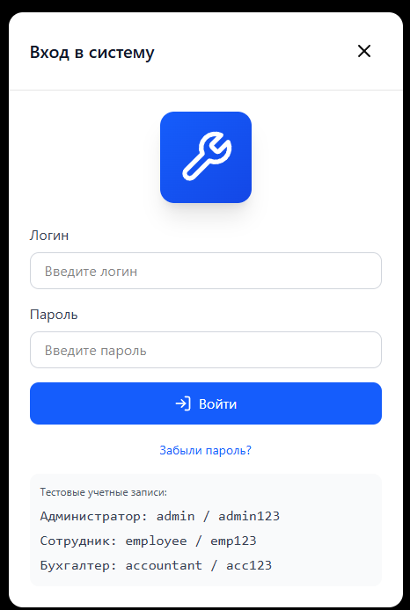
Рис 10 Форма авторизации

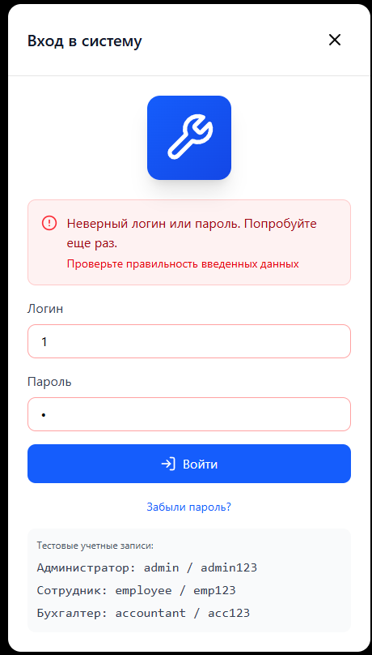
Рис. 11 Ошибка при входе

3.3 Разработка формы «Журнал записей»
Форма «Журнал записей» предназначена для ведения учета посещений клиентов магазина, управления продажами и контроля доходов заведения. Данная форма должна обеспечивать удобный интерфейс взаимодействия сотрудников и администраторов с системой продажи запчастей.
Основные функциональные требования включают следующие возможности:
Просмотр всех записей журнала в хронологическом порядке.
Фильтрация записей по различным критериям (например, сотруднику, товару).
Добавление новых записей клиентами и администраторами.
Редактирование существующих записей сотрудниками и администраторами.
Удаление записей при необходимости.
Генерация отчетов по доходам от продаж за выбранный период.
Интерфейс формы должен соответствовать современным стандартам юзабилити и обеспечивать интуитивно понятное взаимодействие пользователей с системой.
Главная страница журнала отображает список всех товаров, упорядоченных по датам и времени. Каждая проадажа включает в себя дату и время покупки, имя клиента, ФИО и должность мастера, оказываемую услугу. Пользователь имеет возможность фильтрации списка записей по следующим параметрам: по имени клиента, по фамилии мастера, по дате посещения.
Таким образом, форма «Журнал записей» станет важным инструментом управления бизнесом магазина, повышая эффективность работы персонала и удовлетворенность клиентов качеством обслуживания.
Для создания страницы «Журнал записей» в конфигураторе обратимся к обработчику событий и создадим «Журнал записей».
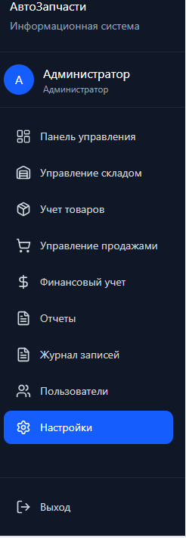
Рис 12 обработчика событий «Журнал записей»
Затем создадим форму в которой будут отображаться данные для «Журнал записей»
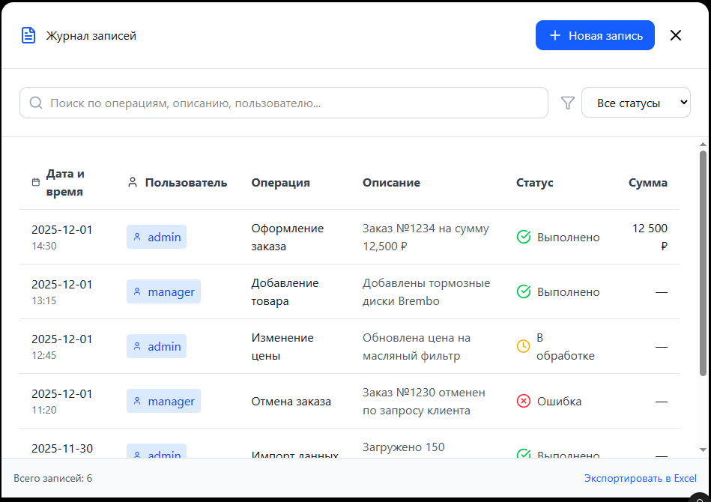
Рис 13 Форма окна «Журнал записей»

3.4 Разработка формы «Главная»
Главная страница информационной системы «Магазин автозапчастей» предназначена для предоставления сводной информации о ключевых показателях деятельности магазина и быстрого доступа к основным разделам системы. Она используется администраторами и менеджерами для контроля текущего состояния бизнеса.
Основные функции главной страницы:
Отображение приветствия и информации о текущем пользователе с указанием его роли.
Навигационное меню для перехода к разделам: «Склад», «Учет товаров», «Продажи», «Отчеты», «Финансы», «Журнал», «Пользователи» (только для администратора).
Визуализация основных показателей (KPI) в виде карточек: количество товаров на складе, количество заказов, выручка за месяц.
Главная форма содержит следующие элементы:
Верхняя панель с логотипом и названием системы.
Боковое меню с пунктами навигации.
Блок приветствия с ФИО пользователя и его ролью.
Панель с данными о текущем пользователе и кнопкой «Выход».
Для создания главной страницы в Figma необходимо:
Создать макет экрана с сеткой и компонентами (меню, виджеты, панели).
Настроить интерактивные переходы на соответствующие экраны.
Добавить варианты отображения для разных ролей (для менеджера пункт «Пользователи» скрыт, для клиента — своя версия с каталогом и корзиной).

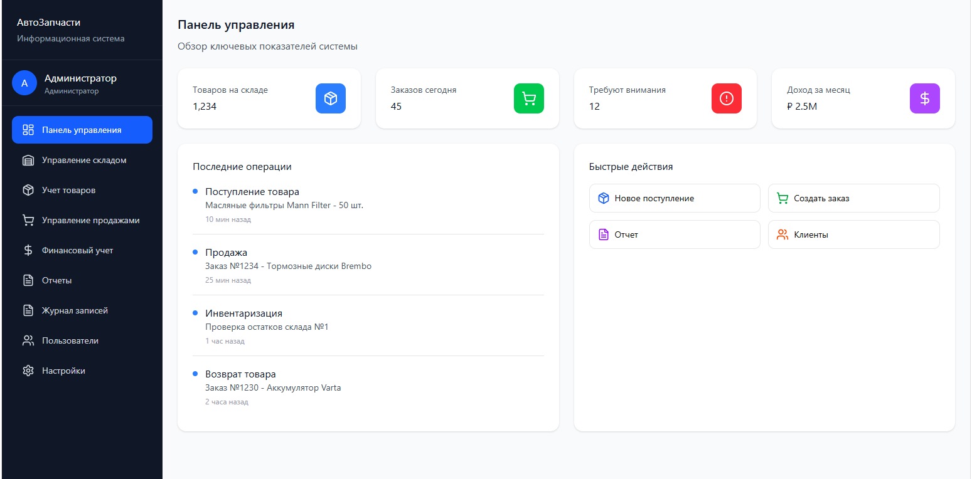
Рис 14 Окно «Главная» для администратора

3.5 Разработка формы «Каталог автозапчастей»
Страница «Каталог автозапчастей» информационной системы предназначена для управления списком товаров, их учета и контроля наличия на складе. Она используется администраторами и менеджерами для просмотра, добавления, редактирования и удаления информации о запчастях. Для клиента эта страница доступна в режиме просмотра и добавления в корзину.
Основные функции страницы:
Отображение списка автозапчастей
Информирование о количестве товаров в каталоге.
Визуализация статуса наличия каждой позиции
Возможность добавления нового товара.
Страница содержит следующие элементы:
Строка с информацией об общем количестве товаров.
Кнопка «Поступление товара» для открытия формы создания.
Поиск и фильтры по категории и производителю.
Для клиента реализуется отдельная версия каталога:
Карточки товаров с фотографией, ценой и кнопкой «Добавить в корзину».
Фильтры и поиск.
Для создания страницы в Figma необходимо:
Создать макет с заголовком, таблицей/карточками и поиском.
Настроить компоненты таблицы для удобного редактирования.
Настроить модальные окна добавления и редактирования товара.
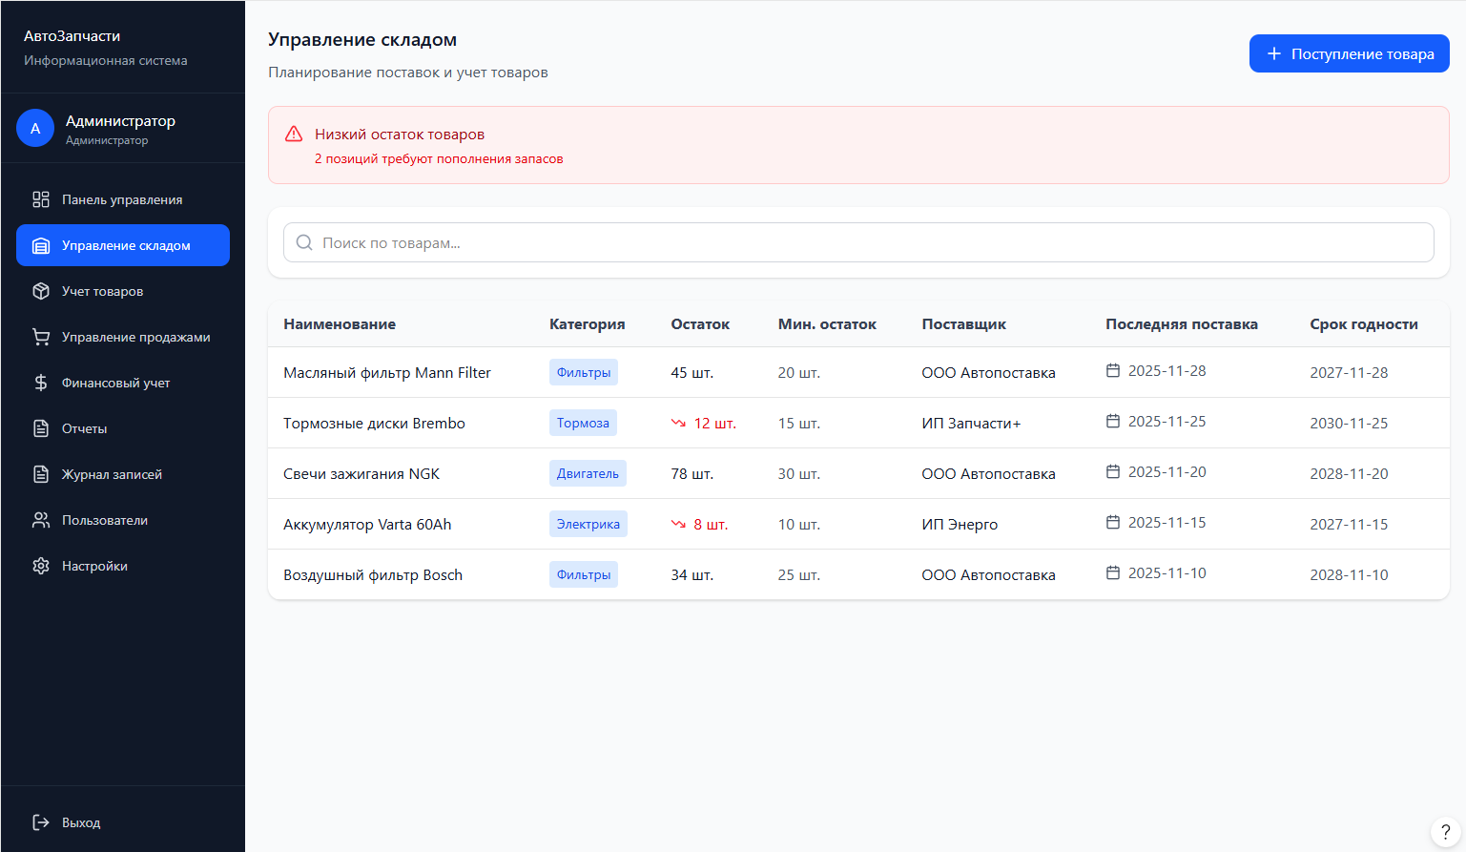
Рис 15 Окно «Каталог автозапчастей»

3.6 Разработка формы «Заказы»
Страница «Управление заказами» информационной системы «Магазин автозапчастей» предназначена для оформления и обработки заказов клиентов. Она используется администраторами и менеджерами для просмотра, отслеживания статусов и управления заказами. Клиент имеет доступ к странице «Мои заказы» с историей своих покупок.
Основные функции страницы (для менеджера/администратора):
Отображение списка заказов с ключевыми данными (номер, дата, клиент, состав заказа, сумма, статус).
Информирование об общем количестве заказов.
Визуализация текущего статуса каждого заказа («Новый», «В обработке», «Готов к выдаче», «Выдан», «Отменен»).
Предоставление действий для управления заказом (просмотр, изменение статуса).
Формирование накладной (макет печатной формы).
Страница содержит следующие элементы:
Заголовок «Управление заказами» с кратким описанием.
Строка с информацией об общем количестве заказов.
Таблица со столбцами: № заказа, Дата, Клиент, Состав заказа, Сумма, Статус, Действия.
Кнопка «Создать заказ» (для ручного оформления менеджером).
Для клиента реализуется страница «Мои заказы»:
Отображение только заказов текущего клиента.
Возможность просмотра деталей и отслеживания статуса.
Кнопка «Оформить новый заказ» (переход в каталог).
Для создания страницы в Figma необходимо:
Создать макет с заголовком, таблицей и информационными панелями.
Настроить компоненты таблицы.
Добавить цветовую индикацию статусов (например, зеленый — «Выдан», фиолетовый — «Готов к выдаче», желтый — «Новый», красный — «Отменен»).
Настроить интерактивные переходы на страницу карточки заказа и модальные окна изменения статуса.
Отдельно спроектировать макет печатной формы накладной.
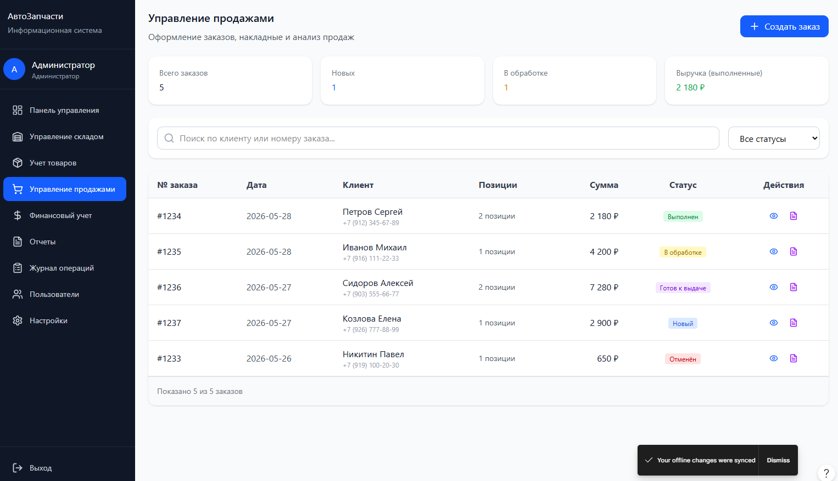
Рис 16 Окно «Заказы»

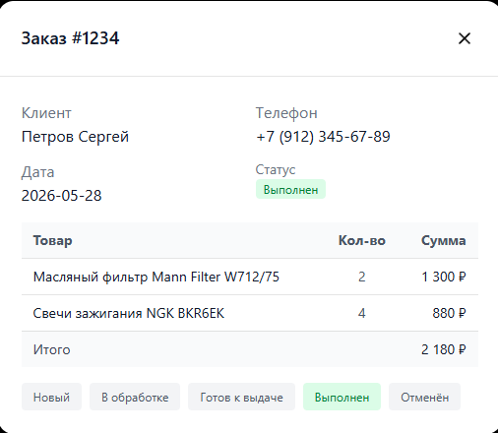
Рис 17 Окно «Статус заказа»

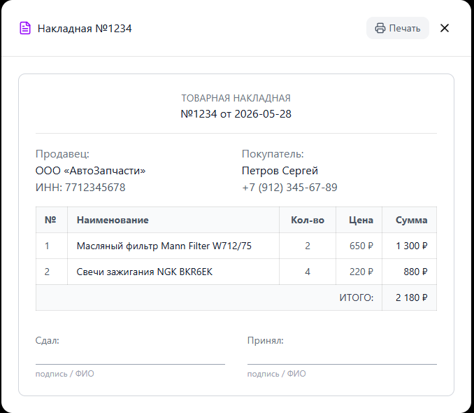
Рис. 18 «Макет накладной»

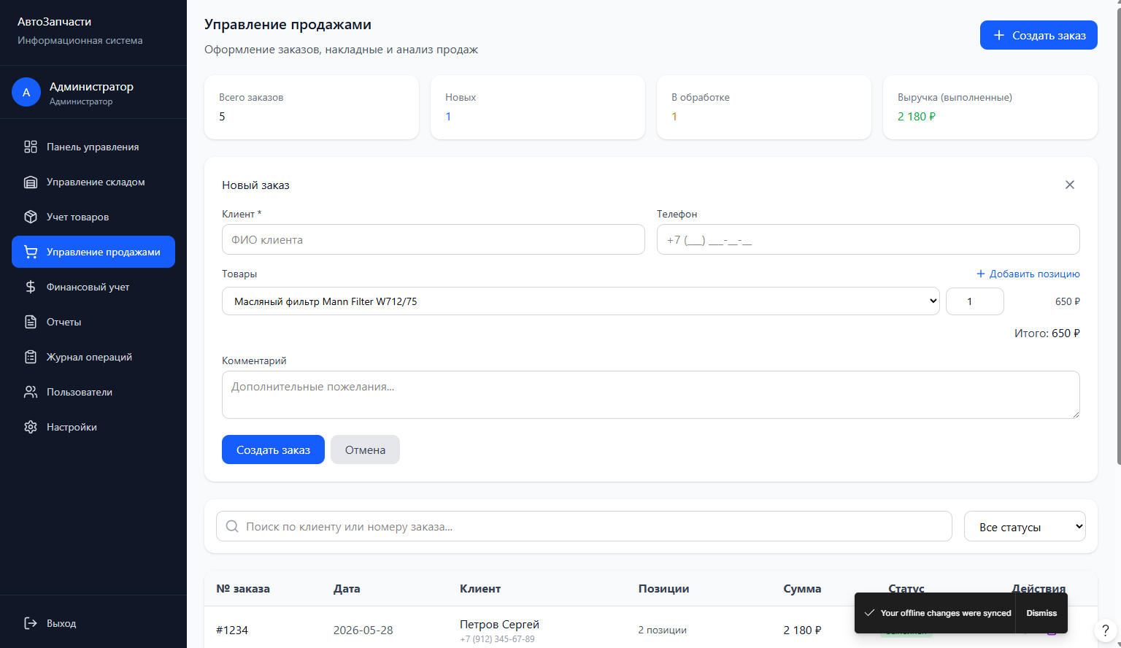
Рис. 19 Окно «Создать новый заказ

3.7 Разработка формы «Отчеты»
Страница «Отчетность» информационной системы «Магазин автозапчастей» предназначена для аналитики и статистики по работе магазина. Она используется администраторами и менеджерами для просмотра ключевых показателей продаж, остатков товаров и эффективности работы.
Основные функции страницы:
Отображение динамики продаж по месяцам (график или диаграмма).
Визуализация распределения заказов по статусам.
Предоставление детального отчета по всем заказам за выбранный период с итоговой суммой.
Отчет по остаткам на складе (список товаров с текущим количеством).
Страница содержит следующие элементы:
Заголовок «Отчетность» с кратким описанием «Аналитика и статистика по работе магазина».
Блок «Продажи по месяцам» с динамикой продаж.
Таблица детального отчета с колонками: Формат экспорта, период.
Кнопка «Экспорт в Excel» для выгрузки отчета.
Для создания страницы в Figma необходимо:
Создать макет с заголовком, блоками аналитики и таблицей.
Настроить вкладки для переключения между видами отчетов.
Добавить визуализацию данных (столбчатые диаграммы, круговые диаграммы).
Настроить элементы выбора периода (макет календаря).
Предусмотреть кнопку экспорта в Excel.
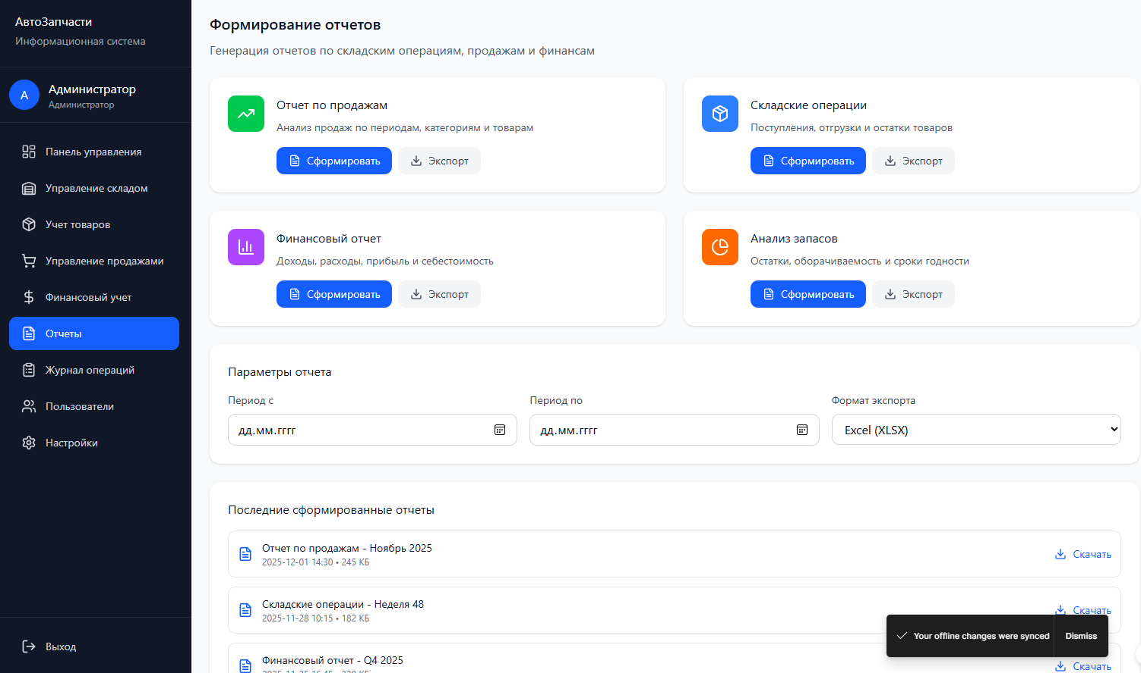
Рис 20 Окно «Отчеты» — Продажи

3.8 Разработка формы «Пользователи»
Страница «Управление пользователями» информационной системы «Магазин автозапчастей» предназначена для администрирования учетных записей и прав доступа. Она используется только администратором для просмотра, добавления, редактирования и блокировки пользователей, а также назначения им ролей (Администратор, Менеджер, Клиент).
Основные функции страницы:
Отображение списка зарегистрированных пользователей с ключевыми данными (логин, ФИО, email, роль, статус).
Информирование о всех пользователях системы.
Предоставление действий для управления каждой учетной записью (редактирование, смена роли, блокировка/активация).
Возможность добавления нового пользователя.
Сброс пароля (макет подтверждения).
Страница содержит следующие элементы:
Заголовок «Управление пользователями» с кратким описанием «Администрирование учетных записей и прав доступа».
Подзаголовок «Список пользователей» с уточнением «Зарегистрированные пользователи системы».
Таблица со столбцами: Логин, ФИО, Email, Роль, Статус, Действия.
Строки таблицы с данными о пользователях (admin — Администратор, manager — Менеджер, customer — Клиент).
Кнопка «Добавить пользователя» для открытия формы создания.
Кнопка выхода («Выход») для завершения сеанса работы.
Для создания страницы в Figma необходимо:
Создать макет с заголовком, таблицей и кнопками.
Настроить компоненты таблицы (шапка, строки, ячейки).
Добавить цветовую индикацию статуса (зеленый — «Активен», красный — «Заблокирован»).
Предусмотреть скрытие данной страницы для пользователей с ролью «Менеджер» и «Клиент» (демонстрация разграничения прав доступа).
Настроить модальные окна добавления/редактирования пользователя и смены роли.
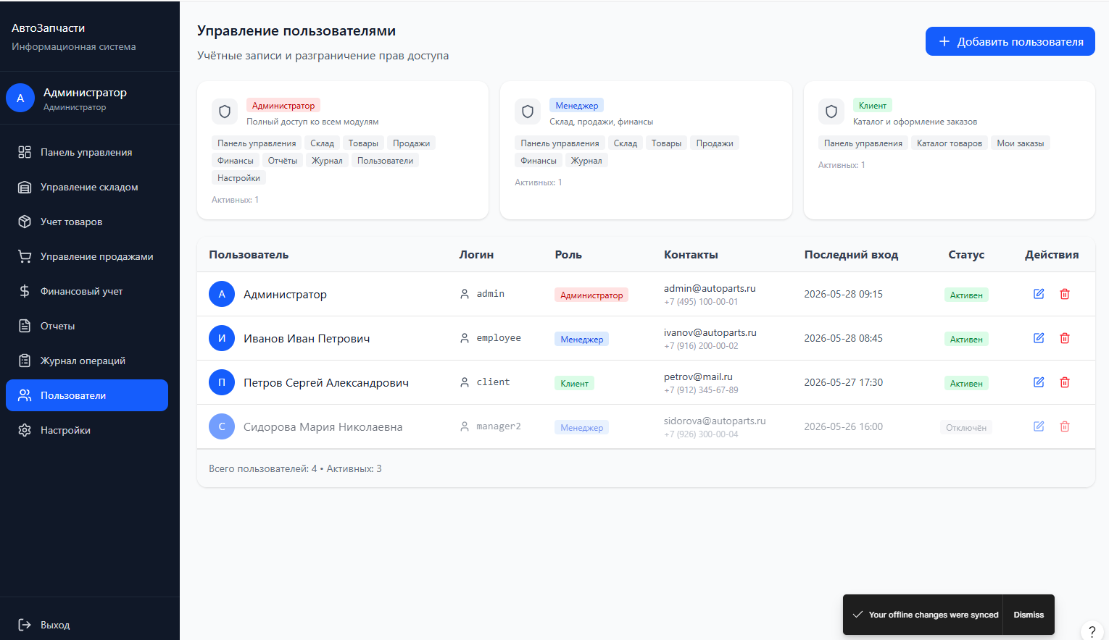
Рис. 21 Окно «Пользователи»

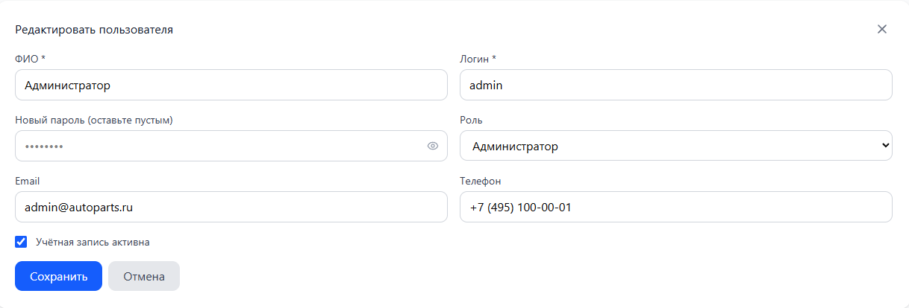
Рис 22 Окно «Редактировать пользователя»

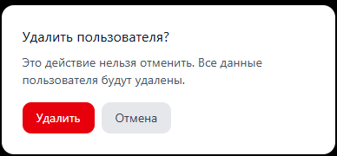
Рис 23 Окно «Удалить пользователя»

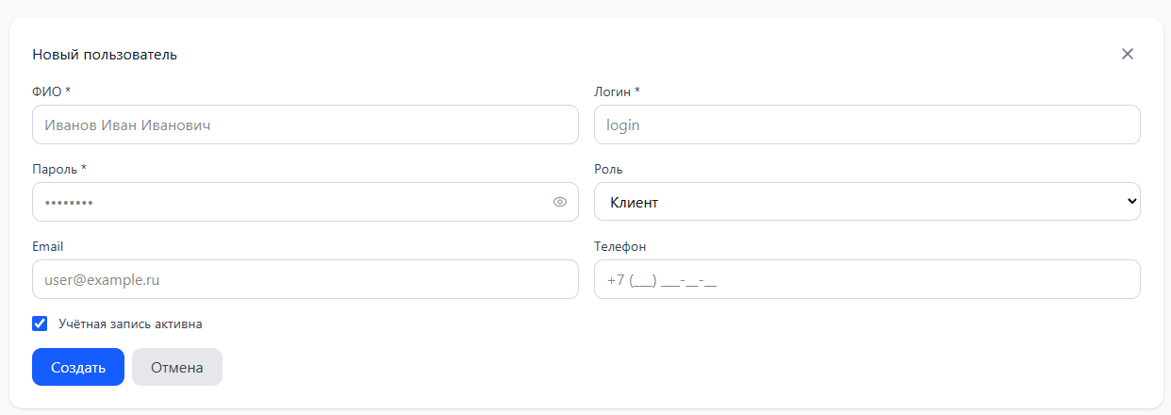
Рис 24 Окно «Новый пользователь»

ЗАКЛЮЧЕНИЕ
Прототип информационной системы, разработанный в рамках дипломного проекта, предназначен для визуализации и последующей автоматизации деятельности магазина по продаже автозапчастей. Он охватывает основные бизнес-процессы организации: ведение каталога автозапчастей, учет остатков на складе с автоматическим списанием товаров при оформлении заказа, регистрацию и ведение клиентской базы, оформление и обработку заказов клиентов, финансовый учет доходов и расходов, формирование отчетности и администрирование пользователей. Благодаря созданному прототипу удается наглядно продемонстрировать отказ от трудоемкого ручного учета, снижение количества ошибок и обеспечение актуальности данных на этапе проектирования будущей системы.
В прототипе реализованы экраны «Каталог автозапчастей», «Клиенты», «Заказы», «Склад», «Финансы», «Отчетность» и «Пользователи», для которых созданы наглядные табличные формы, элементы навигации и интерактивные переходы. Менеджер получает возможность быстро просматривать каталог автозапчастей, работать с клиентской базой, управлять складскими остатками (приемка, списание, инвентаризация), обрабатывать заказы клиентов и отслеживать их статусы («Новый», «В обработке», «Готов к выдаче», «Выдан», «Отменен»), а также вести финансовый учет и формировать отчеты. Администратор информационной системы в прототипе может управлять учетными записями пользователей, их ролями (Администратор, Менеджер, Клиент) и правами доступа, а также просматривать все заказы, складские операции и отчеты. Клиенту доступна публичная часть системы для просмотра каталога автозапчастей, добавления товаров в корзину, самостоятельного оформления заказов (с автоматическим списанием товаров со склада) и просмотра истории своих покупок.
Использование среды Figma для разработки прототипа обеспечивает наглядность, интерактивность и возможность быстрого внесения изменений на этапе согласования требований с заказчиком. Разработанный прототип может быть передан разработчикам в качестве четкого технического задания для последующей реализации на любой программной платформе. Реализация прототипа повышает скорость обслуживания клиентов, улучшает качество учета автозапчастей и продаж, обеспечивает актуальность складских остатков в реальном времени, а также способствует росту общей эффективности работы магазина автозапчастей и его конкурентоспособности на рынке.

QR-код:


СПИСОК ИСПОЛЬЗОВАННЫХ ИСТОЧНИКОВ И ЛИТЕРАТУРЫ
- Веремейчик К. И. Автоматизация учета продаж автомобилей в автосалоне // SCI-ARTICLE.RU. — 2022. — № 11. — С. 47–50. [Электронный ресурс]. URL: https://rep.polessu.by/bitstream/123456789/27867/1/Avtomatizatsiia.pdf.
- Григорьев М. В. Проектирование информационных систем: учебное пособие для вузов / М. В. Григорьев, И. И. Григорьева. — Москва: Юрайт, 2024. — 278 с. [Электронный ресурс]. URL: https://urait.ru/bcode/542345.
- Завьялов А. В. Диаграммы UML для анализа и проектирования информационных систем: учебно-методическое пособие. — Москва: РТУ МИРЭА, 2021. — 65 с. [Электронный ресурс]. URL: https://sutkt.ru/new_site/images/upload/file/rpd/2023/090207r/PM-05.pdf.
- Кузнецов А. А. Проектирование пользовательских интерфейсов в Figma: практикум. — Екатеринбург: Изд-во УрФУ, 2023. — 112 с. [Электронный ресурс]. URL: https://elar.urfu.ru/handle/10995/118345.
- Лебедев С. В. Моделирование бизнес-процессов автосалона с использованием UML // Информационные технологии в управлении. — 2025. — № 2. — С. 34–41. [Электронный ресурс]. URL: https://cyberleninka.ru/article/n/modelirovanie-biznes-protsessov-avtosalona.
- Мухиддинов А. А. Разработка прототипа информационной системы для автоматизации учета и продаж автомобилей в автосалоне: выпускная квалификационная работа. — Томск: Томский политехнический университет, 2023. — 74 с. [Электронный ресурс]. URL: https://earchive.tpu.ru/handle/11683/76150.
- Набиуллин И. И. Информационная система для автоматизации учета продаж автомобилей в автосалоне // Информатика и вычислительная техника. — 2022. — № 3. — С. 52–59. [Электронный ресурс]. URL: https://cyberleninka.ru/article/n/informatsionnaya-sistema-dlya-avtomatizatsii-ucheta-prodazh-avtomobiley-v-avtosalone-2022.
- Орлов С. А. Технологии разработки программного обеспечения: современные методы проектирования и прототипирования / С. А. Орлов, Б. Я. Цилькер. — 6-е изд. — Санкт-Петербург: Питер, 2024. — 672 с.
- Петров И. В. Прототипирование интерфейсов в Figma: учебное пособие / И. В. Петров, А. Н. Тимофеев. — Казань: Изд-во КФУ, 2024. — 88 с. [Электронный ресурс]. URL: https://kpfu.ru/staff_files/F_1974858228/prototipirovanie.pdf.
- Радченко М. Г. Figma: основы проектирования интерфейсов. Практическое пособие дизайнера. Примеры и типовые приемы / М. Г. Радченко, Е. Ю. Хрусталева. — 3-е изд. — Москва: Дизайн-Паблишинг, 2022. — 964 с.
- Резник В. Г. Проектирование информационных систем: учебное пособие. — Томск: Томский государственный университет систем управления и радиоэлектроники, 2023. — 190 с. [Электронный ресурс]. URL: https://asu.tusur.ru/learning/090301/d69/090301-d69-lect.pdf.
- Сергеева Т. И. Проектирование распределенных информационных систем: учебное пособие / Т. И. Сергеева, М. Ю. Сергеев. — Воронеж: Воронежский государственный технический университет, 2022. — 168 с. [Электронный ресурс]. URL: https://cchgeu.ru/upload/iblock/7ad/Proektirovanie_raspredelennykh_IS_2022.pdf.
- Соловьев Д. А. Новые системы информационных технологий в сфере обслуживания автосервиса / Д. А. Соловьев, Л. В. Семенова // Научный результат. Технологии бизнеса и сервиса. — 2024. — Т. 10. — № 1. — С. 108–117. [Электронный ресурс]. URL: https://cyberleninka.ru/article/n/novye-sistemy-informatsionnyh-tehnologiy.
- Стаяно Ф. Figma: проектирование и прототипирование интерфейсов в соответствии с принципами UX/UI / пер. с англ. В. С. Яценкова. — Москва: ДМК Пресс, 2024. — 370 с. [Электронный ресурс]. URL: https://www.iprbookshop.ru/159385.html.
- Тимофеев А. Н. Прототипирование информационных систем в Figma: учебное пособие. — Казань: Изд-во КФУ, 2024. — 88 с. [Электронный ресурс]. URL: https://kpfu.ru/staff_files/F_1974858228/prototipirovanie_2024.pdf.
- Фёдоров А. Е. Применение прототипирования при разработке интерфейсов информационных систем // Вестник компьютерных и информационных технологий. — 2023. — № 5. — С. 28–35. [Электронный ресурс]. URL: https://www.elibrary.ru/item.asp?id=56789012.
- Хрусталева Е. Ю. Figma: практическое пособие разработчика интерфейсов. Проектирование и прототипирование. — 2-е изд. — Москва: Дизайн-Паблишинг, 2023. — 512 с. [Электронный ресурс]. URL: https://www.figma.com/resources/learning/guide.
- Чистов Д. В. Проектирование информационных систем: учебник и практикум для вузов / Д. В. Чистов, П. П. Мельников, А. В. Золотарюк, Н. Б. Ничепорук; под общ. ред. Д. В. Чистова. — 2-е изд., перераб. и доп. — Москва: Юрайт, 2024. — 293 с. [Электронный ресурс]. URL: https://urait.ru/bcode/558008.
- Широбокова С. Н. Разработка прототипов корпоративных информационных систем в среде Figma: учебное пособие к практическим занятиям. — Новочеркасск: ЮРГПУ(НПИ), 2023. — 96 с. [Электронный ресурс]. URL: https://rsue.ru/sveden/files/Razrabotka_prototipov_IS_v_Figma_2023.pdf.
- Figma. Официальная документация по проектированию интерфейсов и созданию прототипов [Электронный ресурс]. URL: https://www.figma.com/resources/learn-design

